**μαχαιρ~ων μούσης ε[ιμί [εστίν μέγαν πολλο~ις ]υμ~ων ]ημ~ιν ο#υτος ε@ιεν λ~υσαι λελυκυ~ια βάλε 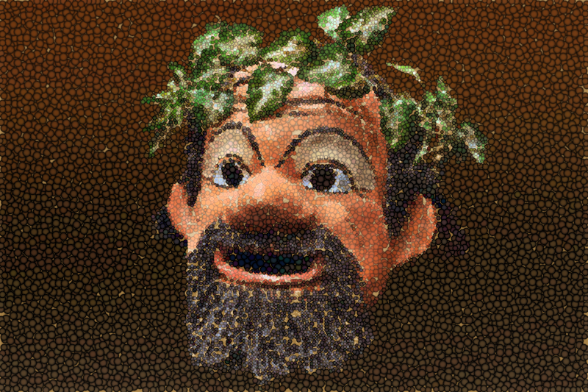γενο~υ γράφηθι τιμ~αν |ηττων ε@υ μάλα τινός {αττα |αττα πεφύτευκα {ωκηκα λύσαιμι λύσαιεν θαλασσ~ων ταμίου βουλευτο~υ μαχαιρ~ων μούσης ε[ιμί εσι μέγαν πολλο~ις ]υμ~~ων ]ημ~ιν ο#υτος ε@ιεν λ~υσαι λελυκυ~ια βάλε γενο~υ γράφηθι τιμ~αν |ηττων ε@υ μάλα τινός {αττα |αττα πεφύτευκα {ωκηκα λελυκυ~ια γενο~υ λύθητι λαβέ [ιδέ [ελθέ**

**ΜΕΤΑΦΡΑΣΗ Αντιγόνη**

**Β΄ ΛΥΚΕΙΟΥ**

**ΔΡΑΜΑΤΙΚΗ ΠΟΙΗΣΗ**

***ΜΕΤΑΦΡΑΣΗ ΣΤΙΧΩΝ : 332 - 375***

ΧΟ. Πολλά γεννούν το δέος·  
 το μέγα δέος ο άνθρωπος γεννά·  
 περνά τον αφρισμένο πόντο  
 με τις φουρτούνες του νοτιά,  
 στη μέση σκάβει το βαθύ  
 και φουσκωμένο κύμα·  
 και την υπέρτατη θεά, τη Γη,  
 την άφθαρτη παιδεύει την ακάματη  
 οργώνοντας με τα καματερά 340  
 χρόνο το χρόνο φιδοσέρνοντας τ' αλέτρι.

**Ύμνος στον άνθρωπο**

**Αυτή η εξέλιξη αναγγελλόταν στην πολιτική ζωή με τις τάσεις για δημιουργία ενός κράτους κάτω από την αθηναϊκή ηγεσία, στην πνευματική όμως με τις ιδέες της σοφιστικής που ανέτρεπαν την παράδοση. Ακριβώς η εποχή που σ’ αυτήν γεννήθηκε η Αντιγόνη, φαινόταν πως ήθελε να διασπάσει όλα τα σύνορα, και τότε τραγούδησε ο ποιητής εκείνο το τραγούδι, που το διαβάζουμε σαν πρώτο στάσιμο στο δράμα που μας απασχολεί και που αντηχεί πάνω από τις χιλιετίες όπως δεν αντηχεί κανένα άλλο στις ημέρες μας. Μεγάλος και δυνατός, αλλά και φοβερός και παράξενος (και τα δυο υπάρχουν στο δεινός) ονομάζεται ο άνθρωπος, που θέλει να υποτάξει όλες τις περιοχές της φύσης κάτω από τη θέλησή του, κι επάνω σ’ αυτόν τον δρόμο να τολμήσει τα πιο τολμηρά πράγματα. Όμως πάντα ένα πράγμα εξακολουθεί να είναι το αποφασιστικό: αν έχει γνώση του Απόλυτου που έβαλαν από πάνω του οι θεοί, ή αν σαν περιφρονητής της αιώνιας τάξης σπρώχνει και τον εαυτό του και την κοινωνία στην εκμηδένιση.**

**[πηγή: A. Lesky, Ιστορία της Αρχαίας Ελληνικής Λογοτεχνίας, μτφρ. Γ. Τσοπανάκη, Θεσσαλονίκη 1964, σελ. 405-6]**

**Α΄ ΣΤΑΣΙΜΟ**

Και των αστόχαστων πτηνών  
 τις φυλές κυνηγά με τα βρόχια,  
 των αγρίων θηρίων τα έθνη,  
 των βυθών την υδρόβια φύτρα  
 με δίχτυα πλεγμένα στριφτά,  
 ο τετραπέρατος· τ' αγρίμι της βουνοκορφής  
 δαμάζει με τεχνάσματα· φορεί 350  
 στων αλόγων την πλούσια χαίτη ζυγό  
 και στον ταύρο, που βαρβάτος βοσκάει στα όρη.

Ένας τον άλλο δίδαξε λαλιά,  
 τη σκέψη, σαν το πνεύμα των ανέμων,  
 την όρεξη να ζει σε πολιτείες·  
 πώς να γλιτώνει το χαλάζι μες στ' αγιάζι,  
 την άγρια δαρτή βροχή μέσα στον κάμπο,  
 ο πολυμήχανος· αμήχανος δε θ' αντικρίσει  
 τα μελλούμενα· το χάρο μόνο 360  
 να ξεφύγει δεν μπορεί·  
 μόλο που βρήκε ψάχνοντας και γιατρειές  
 σ' αγιάτρευτες αρρώστιες.

Τέχνες μαστορικές σοφίστηκε  
 που δεν τις βάζει ο νους,  
 κι όμως μια στο καλό, μια στο κακό κυλάει·  
 όποιος κρατεί τον ανθρώπινο νόμο  
 και του θεού το δίκιο, που όρκος το δένει φριχτός,  
 πολίτης· αλήτης και φυγάς, 370  
 όποιος κλωσάει τ' άδικο, μακάρι και μ' αποκοτιά,  
 ποτέ σε τράπεζα κοινή  
 ποτέ μου βούληση κοινή  
 με κείνον που τέτοια τολμάει.